Umwelt im Unterricht
www.umwelt-im-unterricht.de

Arbeitsmaterial (Grundschule)

Wasservorräte und Wassernutzung weltweit
Warum ist an manchen Orten der Erde das Wasser knapp? Fotos und kurze Infotexte veranschaulichen den Wasserbedarf der Menschen und andere Einflüsse auf die Wasservorräte einer Region.

Hinweise für Lehrkräfte

Was gehört noch zu diesen Arbeitsmaterialien?
Die folgenden Seiten enthalten Arbeitsmaterialien zum Thema der Woche „Das Wasser muss für alle reichen!“ von Umwelt im Unterricht. Zu den Materialien gehören Hintergrundinformationen, ein didaktischer Kommentar, ein Unterrichtsvorschlag sowie eine Bilderserie. Sie sind abrufbar unter: https://www.umwelt-im-unterricht.de/wochenthemen/das-wasser-muss-fuer-alle-reichen/

Inhalt und Verwendung der Arbeitsmaterialien
Die folgenden Seiten enthalten zwei Arbeitsblätter mit Fotomotiven und kurzen Infotexten. Sie veranschaulichen wichtige Bereiche des Wasserbedarfs der Menschen sowie Einflüsse auf die nutzbaren Wasservorräte. Die Arbeitsblätter eignen sich für Einzel- oder Partnerarbeit oder die Arbeit in kleinen Gruppen. Die Schüler/-innen bekommen den Auftrag, in den Erläuterungstexten Hinweise auf Möglichkeiten zum Schutz der Wasservorräte zu finden. Die Ergebnisse werden in Stichworten auf dem jeweiligen Arbeitsblatt notiert.

Verwenden einer Grundschul-Schriftart
Die nachfolgenden Texte sind in einer schlichten Standard-Schriftart angelegt, um zu gewährleisten, dass sie mit unterschiedlicher Software bearbeitet werden können. Dadurch kann es Abweichungen von der üblichen Schreibweise in der Grundschule geben, insbesondere beim kleinen „a“. Wenn Sie über eine Grundschul-Schriftart verfügen, können sie die Schriftart der Texte ändern. Stellen Sie dazu die Formatvorlage „Standard“ um. Über geeignete Schriftarten informiert die Internetseite http://schulschriften.net/kostenlose-schriften/. Ein Beispiel ist die kostenlose Schriftart AbeeZee von Fontsquirrel (https://www.fontsquirrel.com/fonts/abeezee).

Übersicht über die Arbeitsmaterialien
Wir brauchen sauberes Wasser zum Leben 2
Wie viel Wasser brauchen wir wirklich? 3
Urheberrechtsangaben und Quellen für die Bilder 4
Arbeitsblatt 1

Wir brauchen sauberes Wasser zum Leben

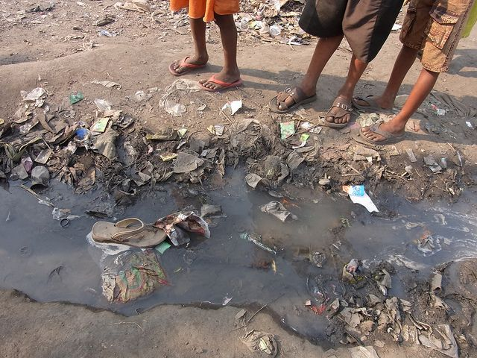
An vielen Orten der Welt wird Wasser verschmutzt. Zum Beispiel, wenn Abfälle in Bächen und Flüssen landen. Dann müsste das Wasser aufwändig gereinigt werden, bevor Menschen es gefahrlos trinken können. Abfälle richtig zu entsorgen, kann die Wasservorräte schützen.

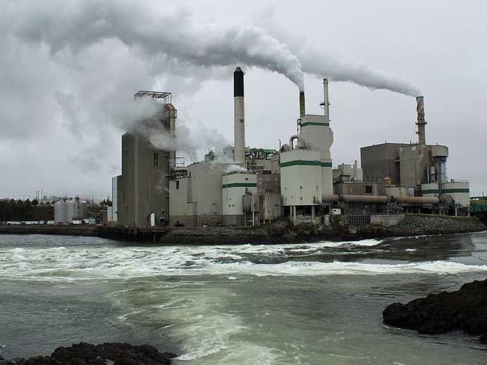
Auch Schadstoffe können ins Wasser gelangen und dazu führen, dass es nicht genutzt werden kann. Sie können zum Beispiel im Abwasser von Fabriken enthalten sein. In Deutschland gibt es strenge Vorschriften, damit das nicht passiert. Abwasser muss gründlich gereinigt werden.

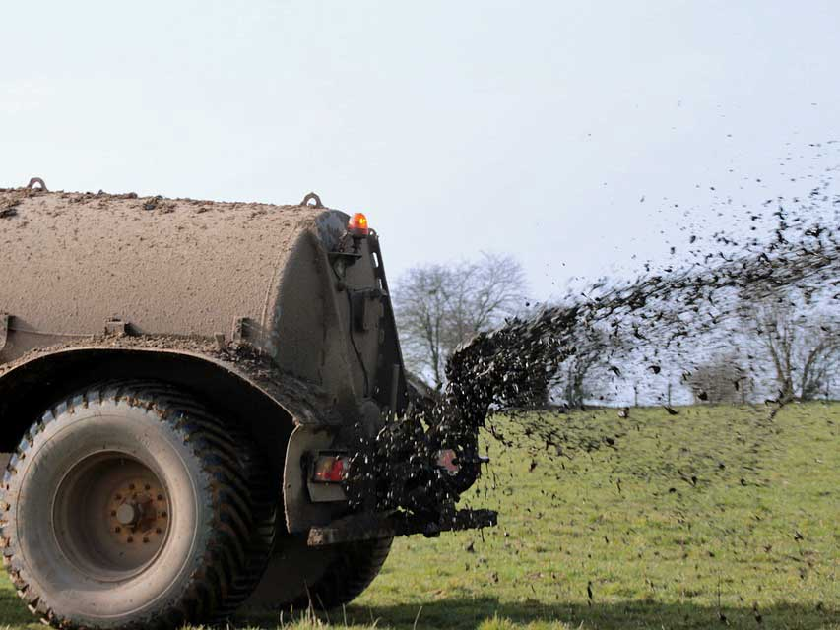
Reste von Dünger und Pflanzenschutzmitteln aus der Landwirtschaft gelangen auch ins Wasser. Auch an manchen Orten in Deutschland kommt es vor, dass das Grundwasser belastet wird und nicht gut als Trinkwasser nutzbar ist. Um das Wasser zu schützen, sollten nur so viel Dünger und Pflanzenschutzmittel verwendet werden wie nötig.

Art der Verschmutzung | Was könnte man dagegen tun?

Arbeitsblatt 2

Wie viel Wasser brauchen wir wirklich?

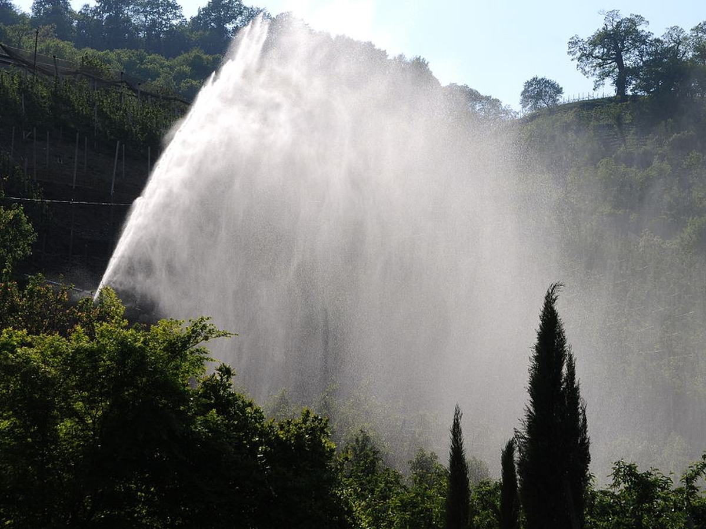
Der größte Teil des Wasserverbrauchs in der Landwirtschaft entfällt auf die Bewässerung. Mithilfe der Bewässerung kann mehr geerntet werden. Doch oft geht Wasser verloren, weil es auf dem Weg zum Feld verdunstet oder weil Leitungen Lecks haben. Moderne Bewässerungsmethoden kommen mit viel weniger Wasser aus.

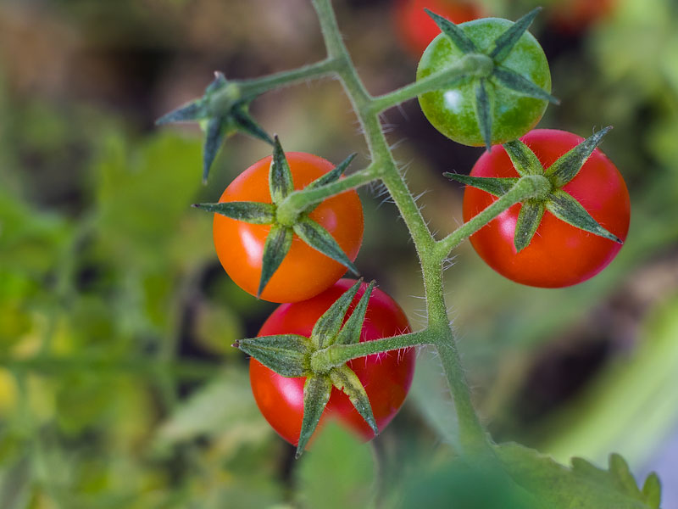
In manchen Regionen wird für die Bewässerung zu viel Grundwasser entnommen. Der Regen reicht dort nicht aus, um die Vorräte wieder aufzufüllen. Das passiert zum Beispiel in manchen Regionen in Spanien, von wo sehr viel Gemüse nach Deutschland geliefert wird. Wer regionales und saisonales Gemüse kauft, schont die Wasservorräte dort.

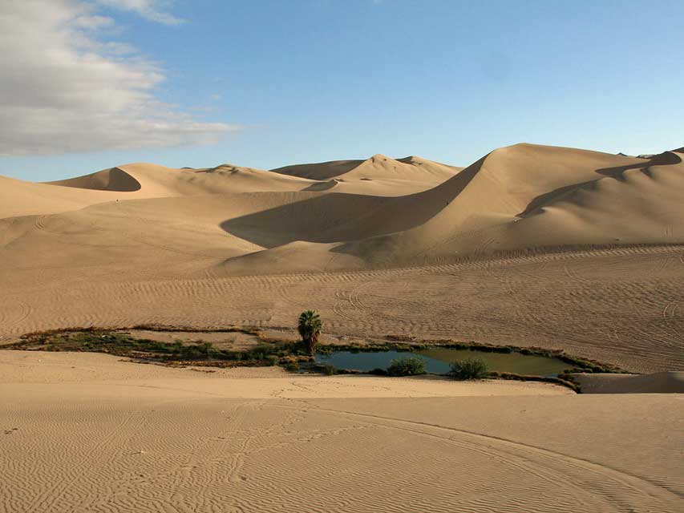
In manchen Regionen gibt es wegen des Klimas weniger Wasser als anderswo. Doch auch hier wird Wasser für die Landwirtschaft gebraucht. Manche Nutzpflanzen brauchen weniger Wasser als andere. Sie können in trockenen Regionen angebaut werden, um mit weniger Wasser auszukommen.

Dafür wird Wasser verbraucht: | So könnte man die Vorräte schonen:

Urheberrechtsangaben und Quellen für die Bilder

Verschmutztes Gewässer: Sterneck/flickr.com/CC BY-NC-SA 2.0
https://www.flickr.com/photos/sterneck/5709354074/in/album-72157626695023320/

Papierfabrik:
Quelle: https://pixabay.com/de/papierfabrik-st-john-nova-scotia-3811486/

Gülle:
Quelle: https://pixabay.com/de/güllefaß-gülle-jauche-verteilen-1302559/

Bewässerung / Sprinkleranlage: böhringer friedrich/commons.wikimedia.org/CC BY-SA 2.5
https://commons.wikimedia.org/wiki/File:Bewässerung_einer_Obstplantage_in_Lana.JPG

Tomate:
Quelle: https://pixabay.com/de/natur-hintergrund-tomate-2520028/

Oase: gabriellaorosz
https://pixabay.com/de/oase-wüste-düne-sand-landschaft-1823496/

